# ФГБОУ ВО НАЦИОНАЛЬНЫЙ ИССЛЕДОВАТЕЛЬСКИЙ УНИВЕРСИТЕТ «МОСКОВСКИЙ ЭНЕРГЕТИЧЕСКИЙ ИНСТИТУТ»

Кафедра управления и интеллектуальных технологий

**Лабораторная работа №1**

**“Изучение основ применения искусственных нейронных сетей”**

|  |  |
| --- | --- |
| Выполнили: | Котухов М.Д.  Коротков Е.Д.  Подлубный А.Ю. |
| Группа: | А-01-20 |
| Бригада: | 5 |
| Проверил: | Косинский М.Ю. |

Москва, 2023

1. Ознакомьтесь с принципами работы с искусственными нейронными сетями в ППП Simintech на примере проекта классификации ирисов (\SimInTech\Demo\Нейронные сети\Классификация ирисов\Обучение.prt).
2. Изучите состав схемы, назначение блоков и их свойства. Изучите пункт меню «Параметры расчёта» Проведите обучение данной сети. Сделайте вывод о точности обучения.

**Схема обучения нейронной сети:**

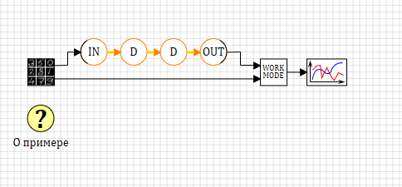

Рисунок 1

**Параметры расчета:**

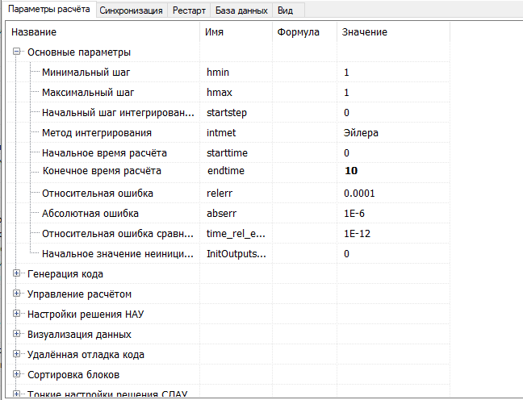

Рисунок 2

**Обучение нейронной сети:**

**10 эпох:**

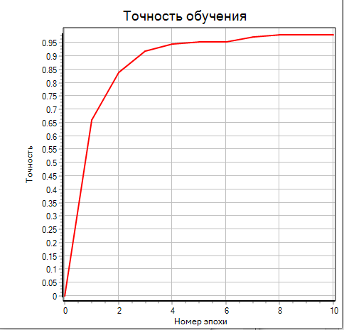

Рисунок 3

**100 эпох:**

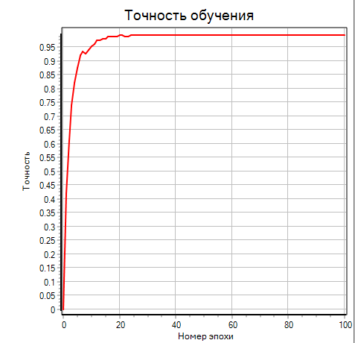

Рисунок 4

**150 эпох**

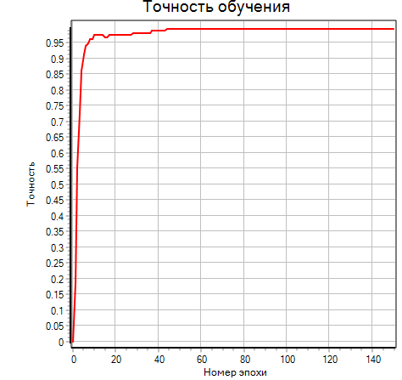

Рисунок 5

**Вывод:**

Во всех трёх случаях (10, 100, 150 эпох) нейронная сеть обучается до точности, примерно, равной 98%, а это означает, что нейронная сеть очень хорошо обучилась по входным данным.

1. Проведите исследование работы обученной сети, для этого откройте проект (\SimInTech\Demo\Нейронные сети\Классификация ирисов\Тестирование.prt).

**Схема тестирования:**

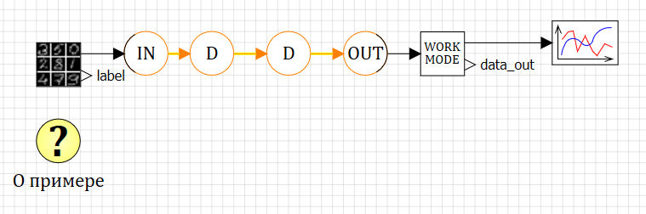

Рисунок 6

**Режим определения:**

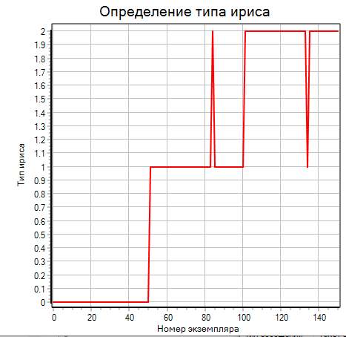

Рисунок 7

**Режим тестирования:**

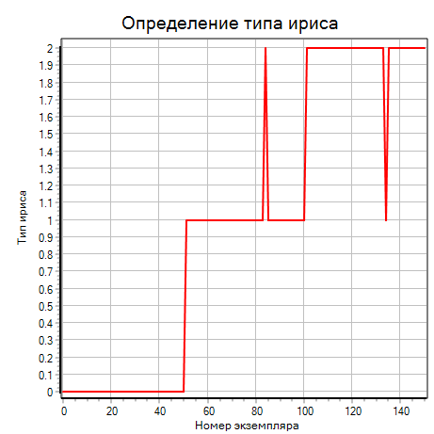

Рисунок 8

Как можно заметить, нейросеть только в двух случаях ошибочно отнесла экземпляры к не тем классам: ~ № 84 к 3 классу, а ~ №135 ко 2 классу.

1. Исследуйте влияние увеличения и уменьшения количества слоёв на качество обучения.

**Рассмотрим следующие варианты:**

А) 3 скрытых слоя: 100-100-300; 150 эпох

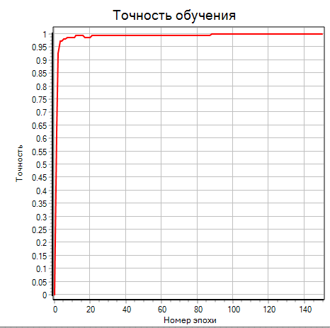

Рисунок 9

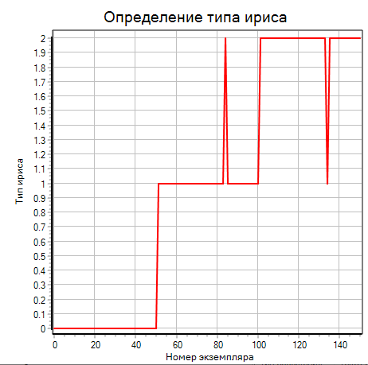

Рисунок 10

Б) 1 скрытый слой 100 нейронов; 150 эпох

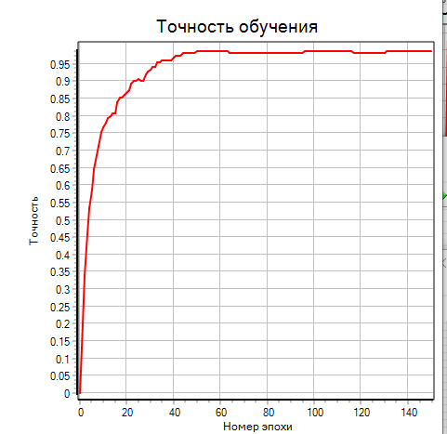

Рисунок 11

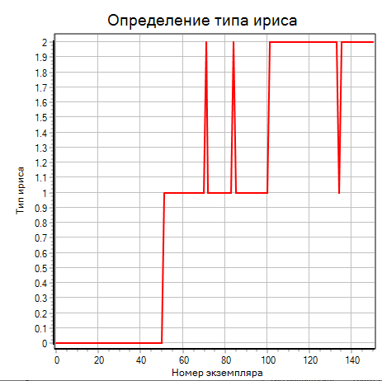

Рисунок 12

**Вывод:**

С увеличением количества скрытых слоев точность обучения возрастает, а с уменьшением скрытых слоев точность обучения уменьшается, что видно на рисунках 9, 11, и как результат рисунки 10 и 12 соответственно.

1. На основе изученных схем создайте свою схему для классификации систем по степени надёжности. Сохраните созданный проект в своей папке на ПК.

**Схема классификации систем по степени надёжности**:

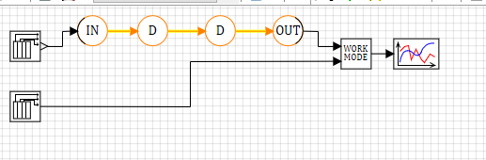

Рисунок 13

1. Данные, необходимые для выполнения работы, находятся в файлах *inputXX.txt, targetXX.txt*. Для загрузки данных из файлов в среду Simintech воспользуйтесь блоком «Таблица данных из файла».

XX = 51

1. При настройке размерности входных данных укажите, что в них содержится 3 параметра.

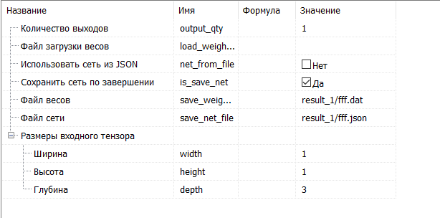

Рисунок 14

1. Проведите обучение и тестирование полученной сети, аналогично примеру с ирисами. Сделайте выводы о точности обучения и влиянии количества слоёв и нейронов в слое на качество обучения.

**Схема тестирования**

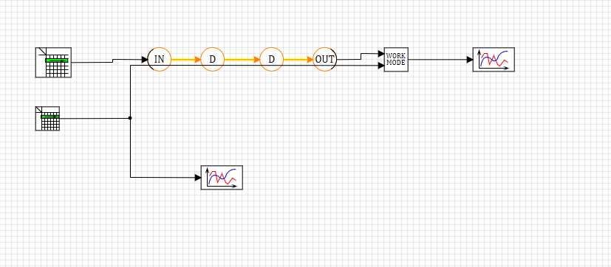

Рисунок 15

А) 2 скрытых слоя: 100-300; выходной слой 4 нейрона; 400 эпох

**Точность обучения**

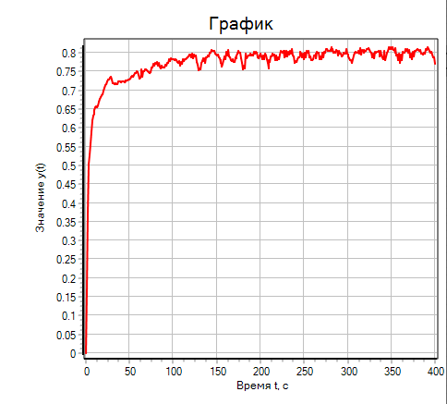

Рисунок 16

**Тестирование**

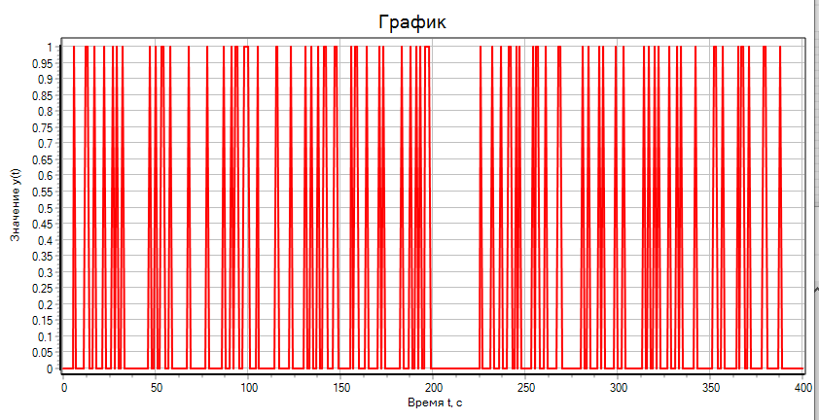

Рисунок

Б) 2 скрытых слоя: 100-50

**Точность обучения**

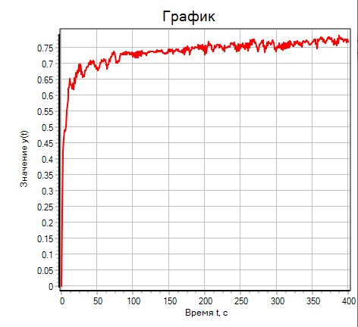

Рисунок 18

**Тестирование**

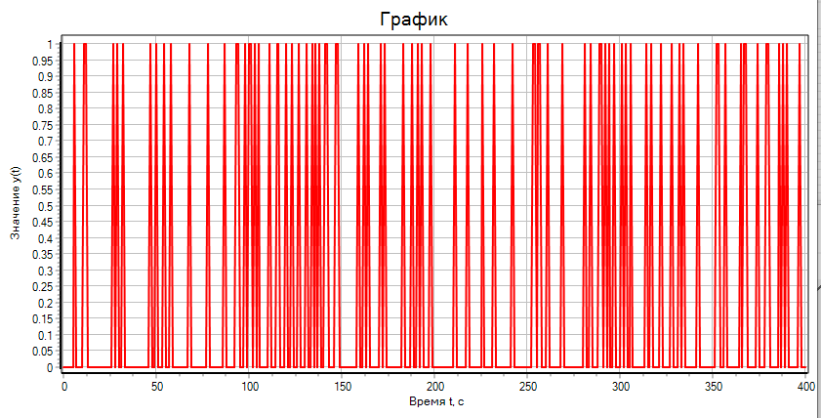

Рисунок 19

В) 3 скрытых слоя: 100-300-35

**Точность обучения**

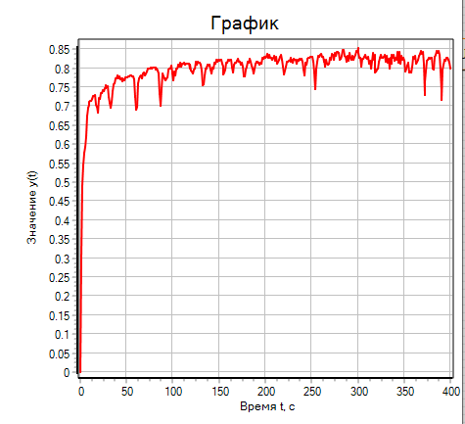

Рисунок 20

**Тестирование**

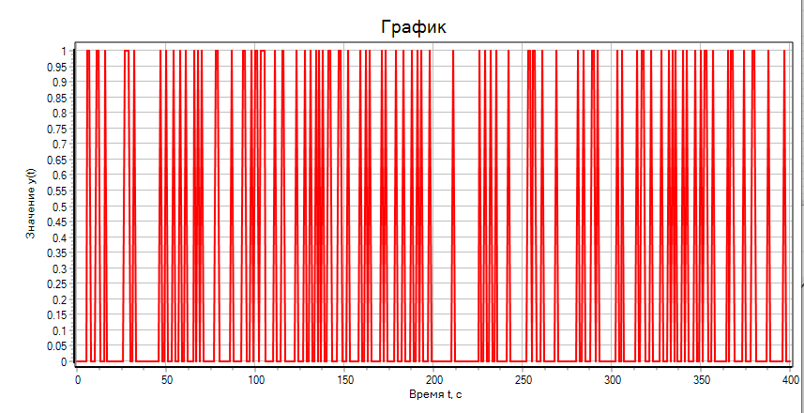

Рисунок 21

**Надёжность (3 скрытых слоя: 100-300-35)**

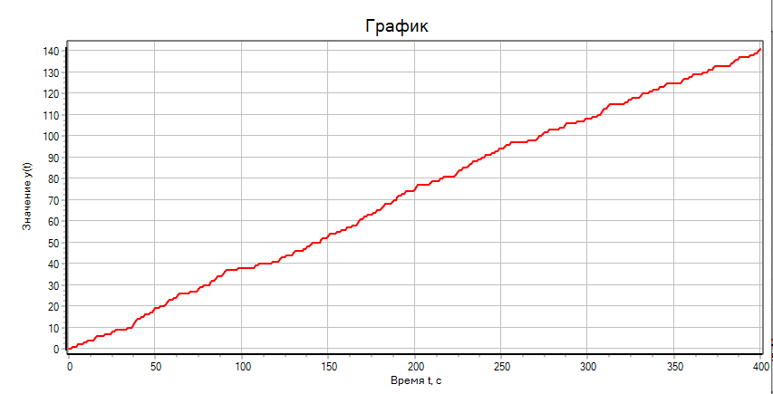

Рисунок 22

**Вывод:**

- при увеличении количества скрытых слоёв точность обучения возрастает, как следствие, возрастает надёжность;

- при уменьшении нейронов в скрытом слое точность обучения ухудшается.